Suggestions d’activités

|  |
| --- |
| Information à l’intention des parents  L’éducation préscolaire vise le développement global de tous les enfants. À 4 ans et à 5 ans, l’enfant se développe dans tous les domaines en même temps : physique et moteur, affectif, social, langagier et cognitif.  L’intention est de proposer des idées, des actions ou des activités variées à réaliser dans le quotidien de la vie de l’enfant, pour lui permettre de :  bouger (grands et petits mouvements), danser…  dire ce qu’il ressent; ce qu’il est capable de…  participer, coopérer…  parler, écouter, chanter, inventer…  réfléchir, poser des questions, chercher des réponses…  À propos des activités  Le plus important est d’installer une routine qui correspond à vos gestes, à vos actions familiales habituelles. Une routine simple, adaptée à l’âge et aux besoins de votre enfant est rassurante et permet d’éviter bien des crises et de maintenir une ambiance agréable à la maison.  La routine du matin (petit-déjeuner, brossage de dents, etc.), le repas du midi, la sieste, le repas du soir et la routine du dodo (bain, brossage de dents, histoire, etc.) sont des repères stables qui aident les enfants à se situer dans le temps, favorisant ainsi leur collaboration, la maîtrise de leurs émotions et un sentiment de bien-être.  **Le JEU est le mode d’apprentissage privilégié des enfants. Un enfant qui joue est un enfant qui apprend.** |

Activités l’extérieur

|  |
| --- |
| Information aux parents  À propos de l’activité  Vous pouvez:   * sauter comme une grenouille; * faire des pas de géant et des pas de souris; * marcher sur la bordure du trottoir pour travailler l’équilibre; * dessiner un jeu de marelle; * reconnaître des chiffres sur les numéros de portes; * reconnaître des lettres sur les panneaux de rues ou les affiches publicitaires; * etc. |

À table

|  |
| --- |
| Information aux parents  À propos de l’activité  Vous pouvez, à l’aide de circulaires ou de revues :   * découper et coller des images pour faire une liste d’épicerie; * trouver des lettres et des chiffres; * faire des regroupements (ex. : fruits, légumes, couleurs, grosseurs).   Vous pouvez cliquer sur le lien qui vous mène à la chanson de Passe-Partout :   * <https://zonevideo.telequebec.tv/media/45979/les-bons-legumes/passe-partout> . |

Jeu de cartes

|  |
| --- |
| Information aux parents  À propos de l’activité  Vous pouvez   * faire des châteaux de cartes; * jouer à la bataille; * classer les cartes par couleur, selon les chiffres; * faire un jeu de mémoire; * etc.   Vous trouverez d’autres activités sur ces sites :   * <https://naitreetgrandir.com/fr/etape/3-5-ans/apprentissage-jeux/fiche.aspx?doc=jouer-aux-cartes> * <https://www.mamanpourlavie.com/jeux-fetes-activites/jeux/activites-jeux/12287-jeux-de-cartes-faciles-pour-les-enfants.thtml> |

Histoire

|  |
| --- |
| Information aux parents  À propos de l’activité  Vous pouvez   * visiter le site pour entendre des histoires –  <http://bit.ly/banqcontesaudio> ; * raconter une histoire à partir d’un livre; * demander à l’enfant d’inventer une fin différente en la dessinant; * jouer au détective pour trouver des lettres significatives pour lui, comme celles de son prénom; * etc. |

Bain

|  |
| --- |
| Information aux parents  À propos de l’activité  Vous pouvez :   * utiliser différents objets de plastique (ex. : entonnoir, petits, moyens et grands plats, compte-gouttes, éponges) pour remplir; transvider, etc.   Vous trouverez d’autres activités sur ce site :   * <https://naitreetgrandir.com/blogue/2017/02/24/des-jeux-rigolos-a-heure-du-bain/> |

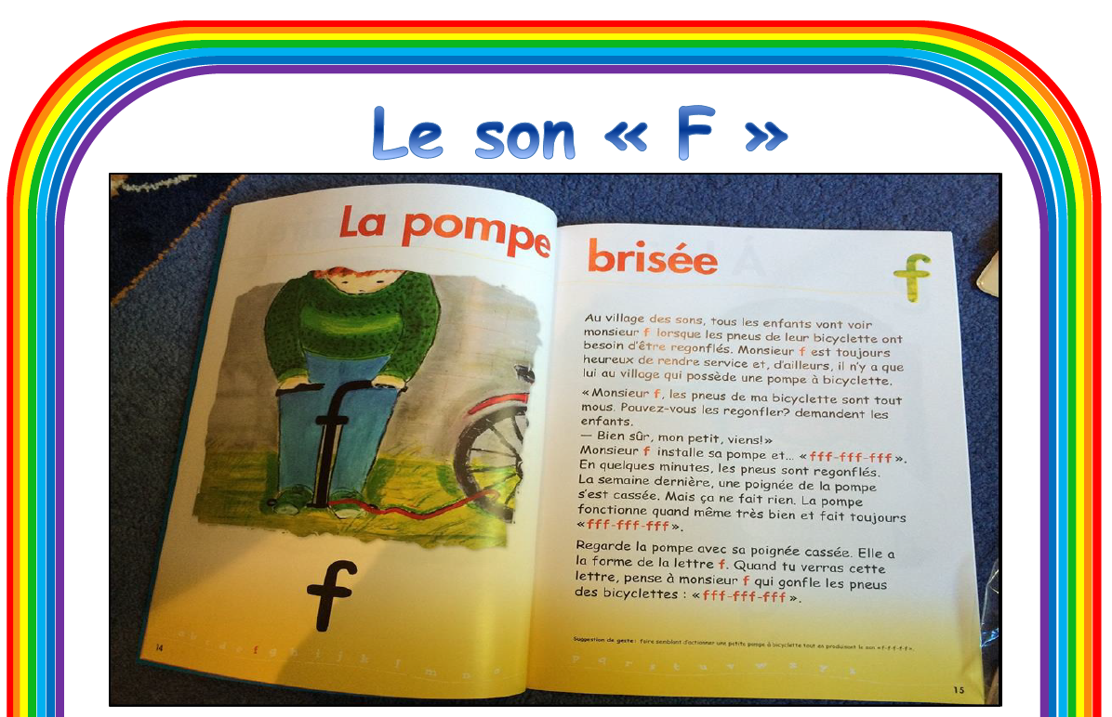Le son « F» (ajout des enseignantes)

Suggestions pour les parents :

Lire l’histoire du son « F ». Faire une distinction entre le nom de la lettre, qui se prononce « èf » et le son de la lettre qui fait « F ». Demander à votre enfant de produire le son « F ». Poser les 4 questions suivantes à votre enfant afin qu’il puisse déterminer comment ce son se produit dans sa bouche :

* Quelle forme prend ta bouche lorsque tu produis le son « F » ?
* Est-ce qu’il y a de l’air qui sort de ta bouche ou de ton nez ?
* Où ta langue est-elle placée pour former ce son ?
* Est-ce que ça vibre dans ta gorge lorsque tu le produis ?

Demander à votre enfant d’écrire la lettre « F » en majuscule. Faire remarquer la différence avec la lettre « f » minuscule qu’il voit lors de la lecture. Demander à votre enfant de jouer à trouver des mots dans lesquels le son « F » se situe au début, au milieu ou à la fin.

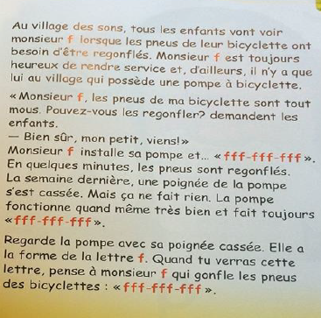Voici le texte :